# 学习啦需求文档V1.0

## 产品概述

学习啦是一款旨在提升大学课堂教学质量，增强课上课下学习管理互动的应用软件。老师可以通过学习啦用户端完成教学任务并及时得到反馈，学生可以通过学习啦微信公众号完成签到、提问、提交测试等学习任务。

#### 用户范围

授课教师及对应课堂的学生。

#### 用户痛点

授课教师在课堂教学中往往不能及时掌握学生学习情况，而反复通过线下的课堂测检验教学效果显然不可行；课下又无从得知学生在学习中产生的问题。而学生在课堂上存在着有问题却不好意思问，下课后又找不到老师的现象，最后导致问题越积越多，影响以后的学习进程。教与学不能高效的互动，这是当前大学教学中普遍存在的问题。

## 产品流程

1. **教师用户：**
2. 登陆注册；
3. 创建课程；
4. 打开已上传课件；
5. 在每页PPT结束倒计时间内等待学生反馈，如有学生点击表示未听懂，则重新讲解，否则继续后面的内容；
6. 发布课堂测试，依据学生答题情况了解教学效果；
7. 发布公告、作业及相关教学资料、课堂录音；
8. 在学习讨论区发布问题，回答提问；
9. 查看学生课堂测试情况和签到情况作为平时成绩参考；
10. 发布成绩。（每位学生成绩仅自己可见）
11. **学生用户：**
12. 登陆注册；
13. 搜索并加入课程；
14. 课程签到；
15. 查看教师同步课件；
16. 如果没有听懂，在老师设置的每页PPT倒计时内点击未听懂按钮；
17. 在限定时间内提交老师发布的课堂检测；
18. 课后查看公告、作业，按需下载课程资料；
19. 查看学习讨论区，回答老师提出的问题，提出自己的问题，讨论其他同学提出的问题；
20. 查看提交作业deadline提醒；
21. 查询老师发布的成绩。

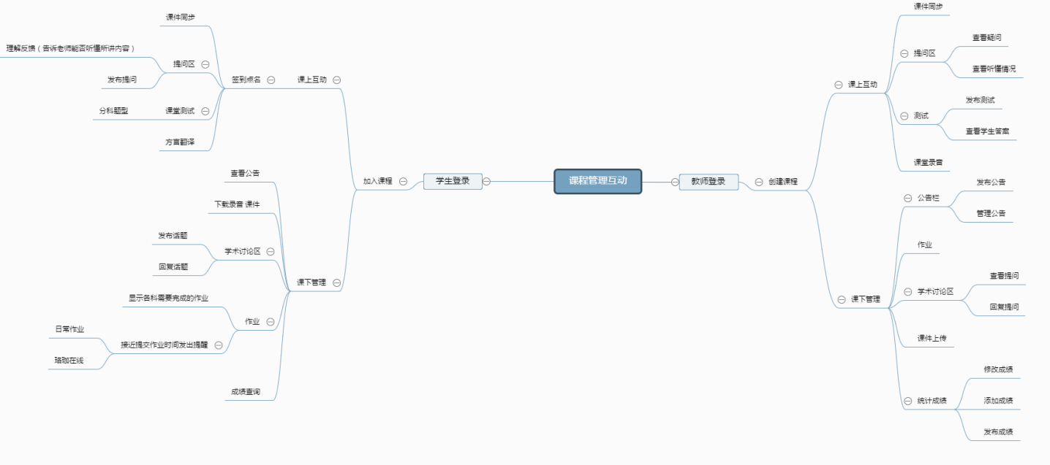

## 产品详情

#### 教师客户端

1. 登陆注册模块
2. 注册：邮箱、手机或使用教务系统账号
3. 登陆：支持第三方登录
4. 课上模块
5. 课件管理：课件的上传、播放、每页暂停时间设置
6. 提问提醒
7. 测试管理：测试发布、查看答题情况
8. 课下模块
9. 公告栏管理：发布通知、作业、课程资料
10. 学习讨论区：查看、发布问题、解答问题
11. 成绩管理：考勤签到、课堂检测情况、发布成绩

#### 学生微信公众号端

1. 绑定账号

关注微信公众号，绑定教务系统账号

1. 课上模块
2. 签到：在开放时间内签到
3. 课堂互动：课件同步、在每页结束时限内点击未听懂按钮
4. 课堂测试：答题并提交
5. 课下模块
6. 公告栏：查看通知、作业、下载课程资料
7. 学习讨论区：查看、发布问题、解答问题
8. 作业管理：显示所有作业（完成与未完成的可勾选），未完成作业deadline提醒
9. 课堂检测：查看以往习题
10. 成绩管理：查看考勤情况、课堂检测成绩